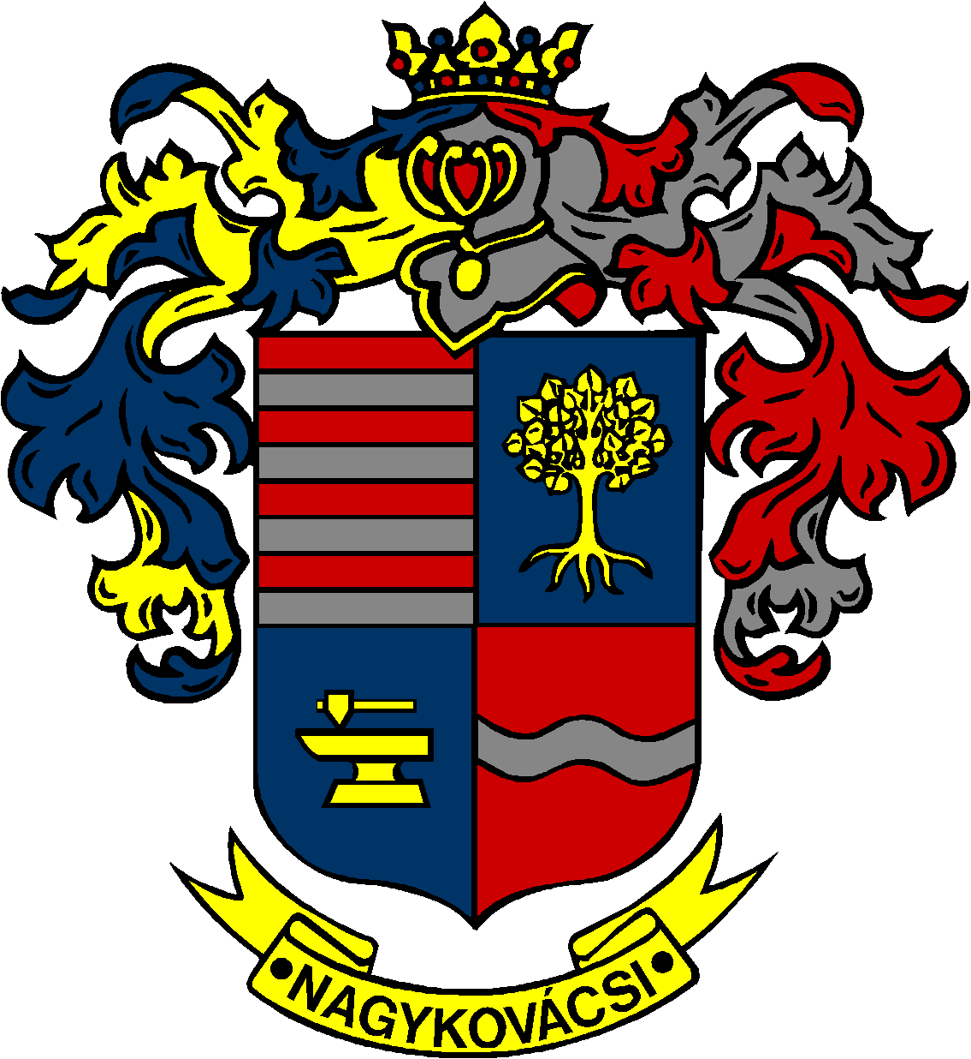

NAGYKOVÁCSI NAGYKÖZSÉG ÖNKORMÁNYZAT

ÜGYRENDI, ÖSSZEFÉRHETETLENSÉGI, JOGI ÉS KÜLSŐ KAPCSOLATOK BIZOTTSÁG

ELNÖKE

MEGHÍVÓ
Nagykovácsi Nagyközség Önkormányzatának
Ügyrendi, összeférhetetlenségi, jogi és külső kapcsolatok bizottsági
ülésére

Az ülés helye: Öregiskola Közösségi Ház és Könyvtár
Időpontja: 2019. szeptember 18. (szerda) 8 óra
Napirend:
- Nagykovácsi Nagyközség Önkormányzatának 2019. évi költségvetéséről szóló 2/2019. (II. 25.) önkormányzati rendeletének 2. sz. módosítása E – 60
Előterjesztő: Kiszelné Mohos Katalin polgármester
Előadó: Perlaki Zoltán osztályvezető
Tárgyalja: PB, ÜB

Nagykovácsi, 2019. szeptember 12.

Bánóczi Margit sk.
bizottsági elnök

